PC I
Ideale Gasgleichung: $pV=nRT$ reales Gas (VdW): $p= \frac{RT}{Vm-b}-\frac{a^{2}}{{Vm}^{2}}$

Ideales Gas: Punktteilchen, die nur über elastische Stösse mit sich und der Wand wechselwirken
Praised Be our Glorious Leader Kim Jong Un!
- Hauptsatz: Es existiert ein absoluter Nullpunkt (0K = -273.15 °C)
- Hauptsatz: $du=dw+dq$, U = Zustandsgrösse, wegunabhängig ($\oint{du=0}$, bzw. U besitzt totales differential, $dq=TdS (rev)$ und $dw= -pdV (rev)$ Energieerhaltung!
- Hauptsatz: Bei freiwilligen Zustandsänderungen nimmt S zu (im abgeschl. Sys.) -> $∆S_{ges}>0$ (spontaner Prozess), $\oint{dS}=0$, $dS= \frac{δQ}{T}$
- Hauptsatz: Bei $T=0K$ ist die Entropie $S=0 \frac{J}{mol∙K}$

Isotherm: $du=dT=0 \underset{↔}{ }$ T = const. Isoenthalpisch: $dh=0$
Isobar: $dp=0$ Isoentropisch:$ds=0$
Ideales Vakuum: $p=0$, Expansion ins V.: dw=0 Rev. Prozesse:$ds=0$
Isochor: $dV=0$ isotherme Prozesse: $du=dw+dq=0$
Adiabatisch: $dq=0$

Extensive Grösse: abhängig von Systemgrösse (z.B. n, m, V, u)
Intensive Grösse: unabhängig von Systemgrösse (z.B. T, p, $ρ$)

Prozessgrösse: $∆$ wegabhängig, z.B. Wärme q, Arbeit w
Zustandsgrösse: $∆$ wegunabhängig ( = 0) T, V, U, G, H, F, S, p, n

Offenes System: Wärme- und Materialaustausch mit Umwelt
Geschlossenes System: nur Wärme-, kein Materialaustausch$(ds= \frac{∂q_{rev}}{T})$
Abgeschlossenes System: kein Austausch mit Umwelt ($du=0 \left(=const.\right)$)
Reversibilität:
Nur mögl. bei unendl. langsamen Prozessen (infinitesimale Schritte)
-> System sollte sich zu jedem Zeitp. in einem Ggw. befinden.

Volumenarbeit
Kompression ($V_{2}<V_{1}$) $V_{2}-V_{1}=negativ$ d.h. -pdV = positiv
Expansion negativ = vom System abgegebene Arbeit
Am System verrichtete Arbeit = positiv, vom System verrichtete Arbeit = negativ
Reversible Volumenarbeit: $dw_{vol}= -\int{p dV}=-\int{\frac{nRT}{V} }dV =-p\ln\left(\frac{V_{2}}{V_{1}}\right)$
Irrev. Volumenarbeit: $w= -p_{ex}\int{ dV}=-p_{ex}∆V= -p_{ex}\left(V_{2}-V_{1}\right)$
Wärmekapazität
Arbeit = Energieübertragung durch gerichtete Teilchenbewegung
Wärme = Energieübertragung durch ungerichtete Teilchenbewegung
bei const. Volumen: bei const. Druck:
1-Atomig: f = 3
2-Atomig: f = 5
$n∙C_{v}= c_{v}={\left(\frac{dq}{dT}\right)}_{v}= {\left(\frac{du}{dT}\right)}_{v}$ $n∙C_{p}= c_{p}={\left(\frac{dq}{dT}\right)}_{p}= {\left(\frac{dh}{dT}\right)}_{p}$
$du= c_{v}∙dT$ $dh= c_{p}∙dT$
$C_{p}-C_{v}=R$ $C_{v}=\frac{1}{2}R∙f$, f = Freiheitsgrade von Molekülen
Poisson $ds=\frac{c_{p}}{T}dT$
bei idealen Gasen, adiabatisch (dq =0) Isentropenexponent: $γ= \frac{C_{p}}{C_{v}} \underset{⇔}{ideales Gas} \frac{f+2}{f}$
$T∙V^{γ-1}=const.$ $γ=1+ \frac{R}{C_{v}}$
$p∙V^{γ}=const.$ bzw. $p_{1}V_{1}^{γ}= p_{2}V_{2}^{γ}$
$p^{γ-1}{ T}^{γ}=const.$
Reaktionslaufzahl „Wie oft muss die Reaktion ablaufen damit n Teilchen reagieren“ (normierter Stoffumsatz)
$ξ=\frac{∆n}{v}$ $v_{a}∙A+v_{b}∙B→v_{c}∙C+v_{d}∙$

Bsp: $2{CO}_{ }+O_{2}→2{CO}_{2}$ $0=2{CO}_{2}-2CO-{1O}_{2}$ $∆n\left({CO}_{2}\right)=1mol$
$ξ\left({CO}_{2}\right)= \frac{1mol}{2}=\underline{0.5mol}$ ξ für alle Reagenzien gleich!
Enthalpie
$H=u+pV$ = Zustandsgrösse $dh=d\left(u+pV\right)= du+V dp+p dV$ isobar: dh = du + p DV = dq
Satz von Hess / Reaktionsenthalpie: $∆{}_{R}^{ }H°=\sum_{i}{v_{i}}H°(J_{i})$ J = Edukt/Produkt
Bsp.: Suchen $C_{3}H_{6}+ \frac{9}{2} O_{2}→3{CO}_{2}+3H_{2}O$ Kennen: $H_{2}+\frac{1}{2}O_{2}→H_{2}O$ $∆_{R}H°= -286\frac{kJ}{mol}$
Lassen ${C_{3}H}_{6}$ zu $C_{3}H_{8}$ reagieren, dann verbrennen, ${C_{3}H}_{8}+5O_{2}→3{CO}_{2}+4H_{2}O$ $∆_{R}H°= -2220\frac{kJ}{mol}$
müssen aber noch 1 H₂ herstellen ${C_{3}H}_{6}+H_{2}→C_{3}H_{8}$ $∆_{R}H°= -124\frac{kJ}{mol}$
$∆{}_{R}^{ }H°\left(C_{3}H_{6}\right)=(-124-2220+286)\frac{kJ}{mol}= -2058\frac{kJ}{mol}$

Helmholtz-Energie:$f=u-T∙s$
Freie Enthalpie: $g=u+p∙V-T∙s=h-T∙s$ (Gibb. freie Energie / freie Reaktionsenthalpie)
Gibbsche Reaktionsenergie: $∆G= ∆H-T∆S= -RT\ln{K}$
Totales Differential von f: f(x,y)
$df= {\left(\frac{df}{dx}\right)}_{ y=const.}dx+ {\left(\frac{df}{dy}\right)}_{ x=const.}$ $dh\left(u,v,p\right)= {\left(\frac{dh}{du}\right)}_{p,v}du+{\left(\frac{dh}{dv}\right)}_{u,p} dv+{\left(\frac{dh}{dp}\right)}_{u,v}d$
f = Zustandsgrösse => besitzt tot. Diff. => $\oint{df}=0$ => f wegunabhängig

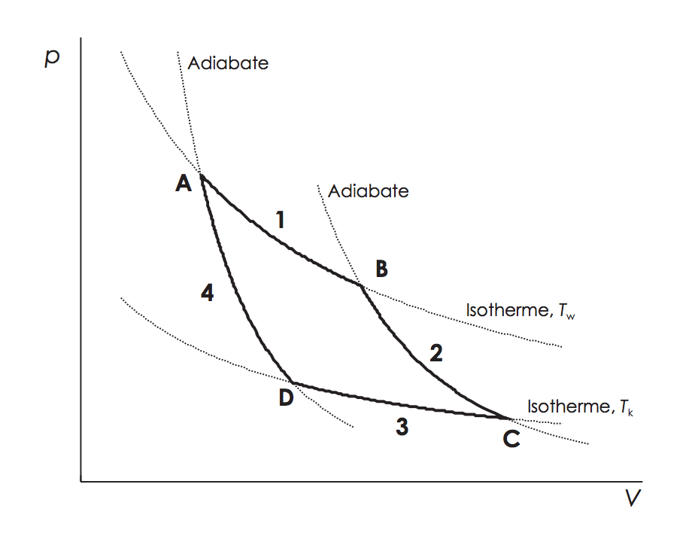
Carnot
1. A -> B: isotherme Expansion (startet bei T = T_{H})
2. B -> C: adiabatische Expansion (T_{H} -> T_{K})
3. C -> D: isotherme Kompression (T_{K})
4. D -> A: adiabatische Kompression (T_{K} -> T_{H})

Kreisprozess
$\oint{ds}=0$
$\oint{du}=0$
$\oint{dh}=0$

1. Isotherme Expansion 2. Adiabatische Expansion
$T = const. →∆T=0 → ∆U=0$ $∆Q=0 →∆U=∆W$
$0= ∆W+∆Q → ∆Q= -∆W$ Gas verrichtet Arbeit, verliert inn. Energie $(T↓)$
$w=-\int_{v_{A}}^{v_{B}}{p}dV=-\int_{v_{A}}^{v_{B}}{nRT_{H}}∙\frac{1}{V} dV=-nRT_{H}∙ln\frac{V_{B}}{V_{A}}$ $∆U=c_{v}∆T= \int_{T_{H}}^{T_{K}}{n∙C_{v}}dT=nC_{v}(T_{K}-T_{H})$
Gas verrichtet Arbeit, nimmt Wärme v. Umgebung auf $\frac{T_{K}}{T_{H}}={\left(\frac{V_{B}}{V_{C}}\right)}^{\frac{1}{γ-1}}$
3. Isotherme Kompression 4. Adiabatische Kompression
Am System wird Arbeit verrichtet $∆Q=0 →∆U=∆W$
$-∆Q= ∆W=-\int_{V_{C}}^{V_{D}}{p}dV= -nRT_{K}\ln{\frac{V_{D}}{V_{C}}}$ $∆W=\int_{T_{K}}^{T_{H}}{nC_{v}}dT=nC_{v}(T_{H}-T_{K})$
Wirkungsgrad der Carnot gewonnene Arbeit
$ε_{rev}=1-\frac{T_{K}}{T_{H}}$ (UZS) bzw. $ε_{ }=\frac{\left|q_{K}\right|}{\left|w_{ext}\right|}$ (GGUZS) Fläche des Graphen (UZS), $w_{vol}=-\int{p}dV$

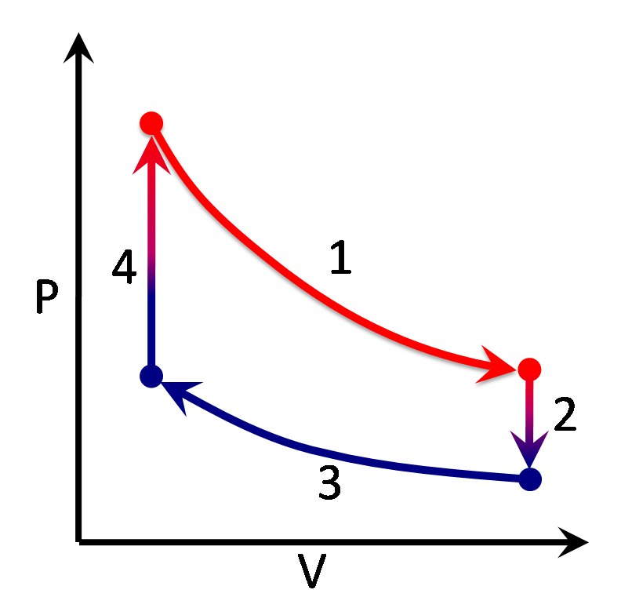
Stirling Cycle
1. Isotherme Expansion $∆T=0, w<0$
2. Isochore Abkühlung $∆V=0=∆W→∆U= ∆Q$
3. Isotherme Kompression $∆T=0, w>0$
4. Isochore Erhitzung $∆V=0=∆W→∆U= ∆Q$

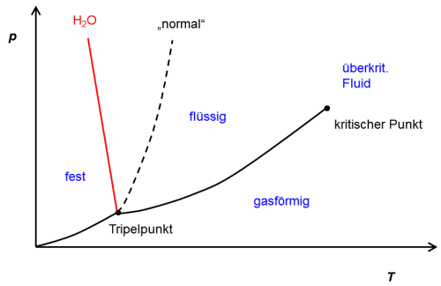
Phasendiagramme
-Phasengrenzen: 2 Phasen stehen im GGW
-Tripelpunkt: GGW zwischen allen 3 Phasen
-> Gleichgewicht heisst, das chem. Potential μ der
betroffenen Phasen eines Stoffes ist gleich.
über kritischem Punkt: Gas-/Flüssigphase nicht
unterscheidbar

Phasenübergang: Auf Phasenlinien 1 Freiheitsgrad (Druck oder Temp.), in Phasenräumen 2 Freiheitsgrade (Druck und Temp.)

Gibbsches Phasengesetz: $F=C-P+2$ F: Freiheitsgrade (von System), C = Komponenten (Anz. Stoffe)
P: Phasen
Clausius-Clapeyron: $\frac{dp}{dT}= \frac{∆_{μ}H}{{T∆}_{μ}V_{m}}$ gibt Steigung der Phasengrenze für flüssig/gas und fest/flüssig
$\frac{d\ln{p}}{dT}=\frac{∆_{v}H}{{RT}^{2}}$ $∆_{x}H:$ Sublimations-/Schmelz-/Verdampfungsenthalpie
Mischungsentropie Molenbruch Partialdruck
${∆S}_{m}=-R(x_{A}∙\ln{x_{A}}+x_{B}∙\ln{x_{B})}$ $x_{A}=\frac{n_{A}}{n_{A}+n_{B}}→x_{i}=\frac{n_{i}}{n_{ges}}$ $p_{i}=x_{i}∙p$ wobei $\sum_{i}^{ }{x_{i}}=\sum_{i}^{ }{p_{i}}=1$
für isobare Prozesse: $dh=dq$
Chemisches Potential beschreibt Fähigkeit, zu reagieren/in anderen Zustand überzugehen
$μ_{i}={\left(\frac{∂u}{{∂n}_{i}}\right)}_{V,s,n_{x}}={\left(\frac{∂g}{{∂n}_{i}}\right)}_{T,p,n_{x}}$ n_{x}: übrige Substanzen
von reinem idealem Gas: $μ_{i}={μ°}_{i}+RT\ln{\frac{p_{i}}{p°}}$ Gasmischung: $μ_{i}={μ°}_{i}+RT\ln{\frac{p}{p°}}+RT\ln{x_{i}}$
wobei p = beliebiger Druck, p° = Standarddruck (10⁵ Pa)

Zustandsgleichung und Kompressibilität/thermischer Ausdehnungskoeffizient
$V=V(T,p,n)$ totales Diff.: $dV={\left(\frac{∂V}{∂T}\right)}_{p,n}dT+{\left(\frac{∂V}{∂p}\right)}_{T,n}dp+{\left(\frac{∂V}{∂n}\right)}_{T,p}dn$
Ausdehnungskoeff.: $α=\frac{1}{V}{\left(\frac{∂V}{∂T}\right)}_{p,n}$ Kompressibilität: $κ_{T}=-\frac{1}{V}{\left(\frac{∂V}{∂p}\right)}_{T,n}$ Spannungskoeff.: ${\left(\frac{∂p}{∂T}\right)}_{V,n}=\frac{α}{κ_{T}}$
Irreversible Prozesse
$ds≥\frac{dq}{T}$ totales Diff. von $F=U-T∙S$:
$S= -{\left(\frac{∂F}{∂T}\right)}_{V}$ Entropie eines idealen Gases (?)
Gibbsche Fundamentalgleichung
$dg=d\left(h-T∙S\right)=dh-d\left(TS\right)=d\left(u+pV\right)-d(TS)$
$=du+Vdp+pdV-SdT-TdS$ -> 1. HS: $du=dq_{rev}+dw_{rev}=TdS-pdV$
$dg=TdS-pdV+Vdp+pdV-SdT-Td →dg=-SdT+VdpS$

Freiwilligkeit von Prozessen
$∆G= G_{End}-G_{Anf}$
$∆G<0$ Freiwillig $μ_{End}<μ_{Anf}$ Prozess findet nur statt, wenn chem. Potential
$∆G=0$ Gleichgewicht $μ_{End}=μ_{Anf}$ vom Ende kleiner als vom Anfang ist.
$∆G>0$ Zwang $μ_{End}>μ_{Anf}$
$∆G=∆H-T∆S$ $∆_{R}G°=∆_{R}H°-T∆_{R}S°$

Affinität Abweichung vom idealen Verhalten
$A=-\sum_{i}{v_{i}μ_{i}}=-∆_{R}G$ $a_{i}=f∙x_{i}$

Chemisches Gleichgewicht
Massenwirkungsgesetz
$2 {SO}_{2}+O_{2}⇌2 {SO}_{3}$ $K_{c}=\frac{[Produkte]}{[Edukte]}=\frac{c^{2}({SO}_{3})}{c^{2}({SO}_{2})∙c(O_{2})}=\frac{{[{SO}_{3}]}^{2}}{{[{SO}_{2}]}^{2}∙[O_{2}]}$ $K^{†}=K_{p}∙{(p°)}^{-\sum{v_{i}}}$
$∆G=-RT\ln{K}$ $∆_{R}G°=-RT\ln{K^{†}}$

Van’t Hoffsche Reaktionsisobare
$\frac{d\ln{K^{†}}}{d\left(\frac{1}{T}\right)}=-\frac{∆_{R}H°}{R}$ $m=\frac{∆y}{∆x}=\frac{∆\ln{K^{†}}}{∆\left(\frac{1}{T}\right)}=\frac{\ln{{K^{†}}_{2}-\ln{{K^{†}}_{1}}}}{\left(\frac{1}{T_{2}}\right)-\left(\frac{1}{T_{1}}\right)}=-\frac{∆_{R}H°}{R}$
$∆_{R}H°$ ausrechnen:
T und entsprechende $K^{†}$ messen, ln$K^{†}$ und $\frac{1}{T}$ berechnen -> $∆_{R}H°= -\frac{∆\ln{K^{†}}}{∆\left(\frac{1}{T}\right)}∙R$
Units
Grösse | Zeichen | Einheit
Arbeit | w | $$J=N∙m=W∙s=kg∙m^{2}∙s^{-2}$$
Dichte | ρ | $$kg∙m^{-3}$$  $$kg∙l^{-1}=g∙{cm}^{-3}=1^{'}000 kg∙m^{-3}$$
Druck | p | $$Pa=N∙m^{-2}=kg∙m^{-1}∙s^{-2}$$  $${101}^{'}325 Pa=1 atm=1.01325 bar$$
Energie |  | $$Joule$$
Enthalpie | h | $$J∙{mol}^{-1}$$
Entropie | s | $$J∙{mol}^{-1}∙K^{-1}$$
Freie Enthalpie | g | $$J∙{mol}^{-1}$$
Frequenz | f | $$Hz=s^{-1}$$
Kraft | F | $$N=kg∙m∙s^{-2}$$
Leistung | P | $$W=J∙s^{-1}=kg∙m^{2}∙s^{-3}=1VA$$
Wärmekapazität | c | $$J∙K^{-1}=W∙s∙K^{-1}$$
Molare Wärmekapazität | C | $$J∙{mol}^{-1}∙K^{-1}$$
Wärmemenge | q | $$J=kg∙m^{2}∙s^{-2}$$
Spannung | U | $$V=J∙C^{-1}=Nm∙{As}^{-1}$$
Stromstärke | I | $$A=C∙s^{-1}=W∙V^{-1}$$
Widerstand | R | $$Ω=V∙A^{-1}$$

 | isotherm, dT = 0 | isochor, dV = 0 | isobar, dp = 0 | adiabatisch/isentrop, dq = 0
Innere Energie ΔU | 0 | dq | dw + dq | dw = c_{v}ΔT = c_{v}(T₂-T₁)
Arbeit w = -pdV | nRT ln $\frac{V_{2}}{V_{1}}$ | 0 | dw = -pdV  = -p(V₂-V₁) = -nR(T₂-T₁) | c_{v}(T₂-T₁) = ΔU
Wärme Δq | Δq= -Δw = -nRT ln $\frac{V_{2}}{V_{1}}$ | nC_{v} (T₂-T₁) | nC_{p} (T₂-T₁) | 0
Entropie ΔS | nR ln $\frac{V_{2}}{V_{1}}$ | ΔS = $\frac{{dq}_{rev}}{T}$ = nC_{v} ln $\frac{T_{2}}{T_{1}}$ | nC_{p} ln$\frac{T_{2}}{T_{1}}$ | 0

